Mosul University
College of Science
Department of Geology

NO:

Date:

جامعة الموصل
كلية العلوم
قسم علوم الأرض

الـرقم

التاريخ:

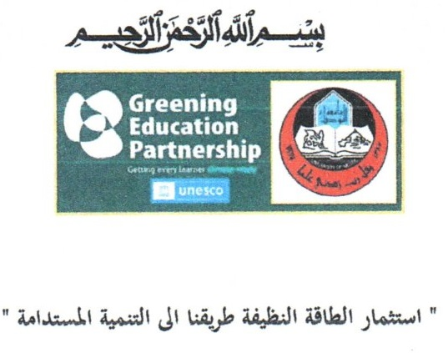
استثمار الطاقة النظيفة طريقنا الى التنمية المستدامة

إلى / عمادة كلية العلوم / مكتب السيدة عميد كلية العلوم المحترمة
م/ مشاريع بحوث تخرج المرحلة الرابعة
تحية طيبة:
استناداً الى الصلاحية المخولة لنا تقرر مايلي:
تكليف السادة التدريسيين بالأشراف على مشاريع بحوث التخرج للمرحلة الرابعة للعام الدراسي 2024-2025 وحسب الجدول المرفق...
مع التقدير ...........
المرفقات:
جدول بأسماء الطلبة ومشاريع البحوث وأسماء الأساتذة المشرفين عليها

أ. د. عمر احمد البدراني
رئيس القسم

نسخة منه إلى/-
الصادرة
مشاريع التخرج لطلبة المرحلة الرابعة للعام 2024-2025
ت | الأستاذ المشرف | عنوان البحث | الطالب
 | محمد موفق يحيى الطائي | توزيع الأيونات في المياه الجوفية للمنطقة X ومناطق التجمع وعلاقتها بالتكوين الجيولوجي | آيه شامل جاسم
 | د. فلاح عبد محمد المعماري | المعادن الثقيلة في ترسبات نهر الخوصر | عبدالله خالد دحام
 | د. نسرين مال الله عزيز محمود | تطورات صدفة الاوستراكودا خلال تتابعات عصري الكريتاسي العلوي والباليوجين الاسفل | احمد عصمت محمود
 | د. فليح حسن عباس | توظبف البيانات الجيوكيميائية في تحديد مدى تلوث التربة والمياه في البيئات السطحية | زياد عبد الوهاب
 | د. سالم حامد حسين | البيئة الصحراوية | هاجر زياد طارق
 | د. أحمد نذير ذنون | Glacial environment | سيف الدين سعيد
 | د. صدام عيسى الخاتوني | دراسة تركيبية لطية القوش المحدبة شمالي العراق | عمر محسن عنتر
 | د. ربيع خلف زناد | الجيولوجيا التركيبية لمنطقة الغطس بين طيتي بعشيقة الفاضلية. شمالي مدينة الموصل. | سماح صلاح خليل
 | عمر سيف الدين داؤود | بتروغرافية الصخور المتحولة في منطقة بنجوين شمال العراق | بشائر مرشد
 | ميسر سمير محمود | جيومورفولوجية طية القوش | محمد صفوان حمد
 | د. رضوان خليل حيدر | دراسة جيولوجيا الحقول النفطية | اسراء رعد سعيد
 | د. بشار عزيز محمود | ضوابط المسح الزلزالي للأعماق الضحلة | مصطفى اسعد كامل
 | د. رافع إبراهيم عبد الله | بيئة الشعاب | عبد الرحمن احمد نوح
 | د. محفوظ عبدالله علي | الطباقية الحياتية لتكوين تانجيرو في شمال العراق | عبدالله احمد ملا عبد

